 | Wiener Badminton Verband

Feld Court

1

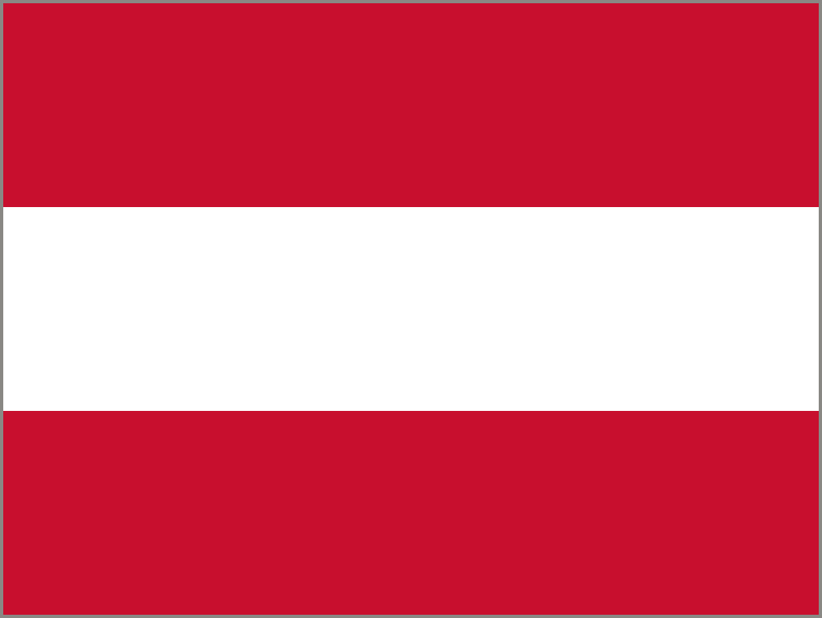

Österreich
Austria

Wiener Badminton Verband

Feld Court

2

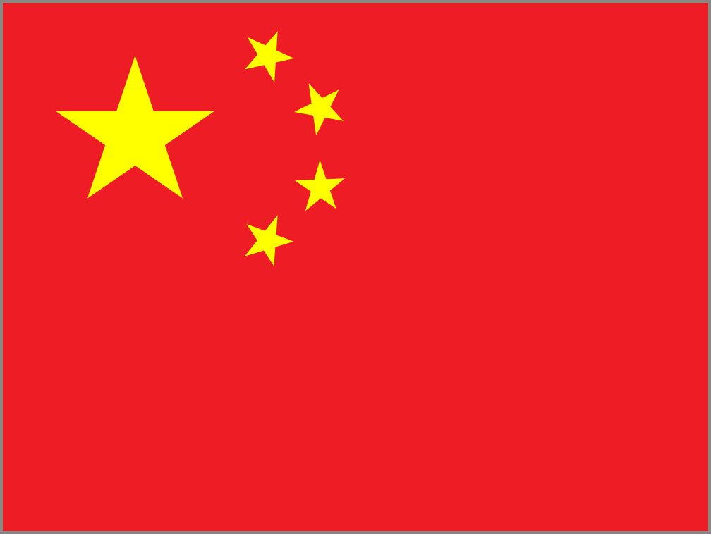

China
China

Wiener Badminton Verband

Feld Court

3

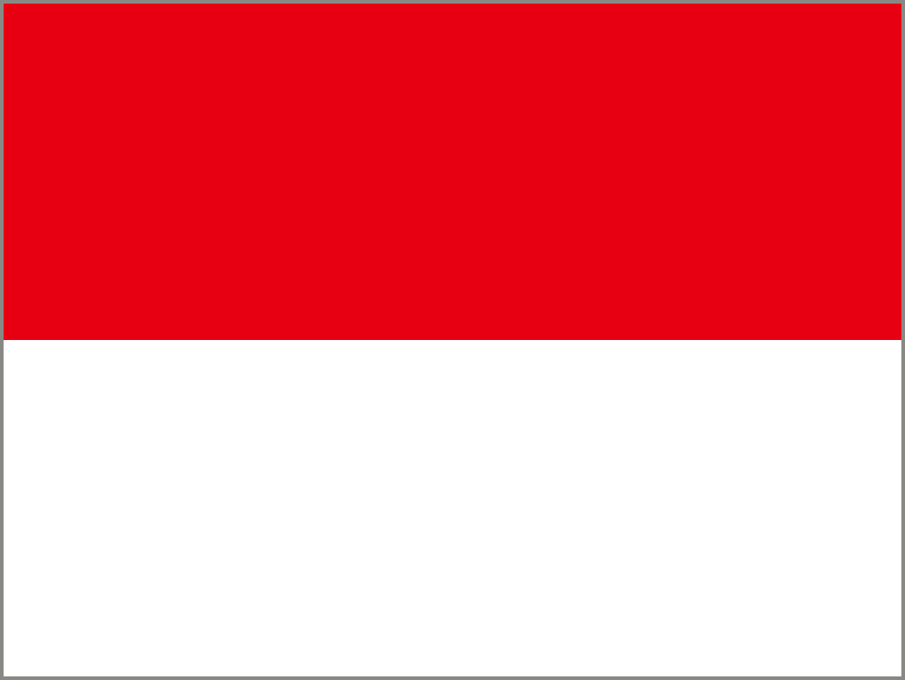

Indonesien
Indonesia

Wiener Badminton Verband

Feld Court

4

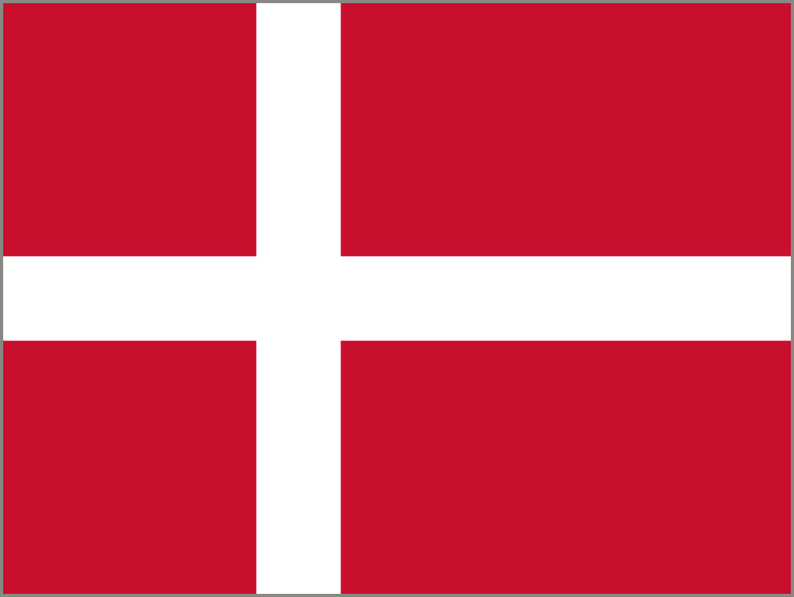

Dänemark
Denmark

Wiener Badminton Verband

Feld Court

5

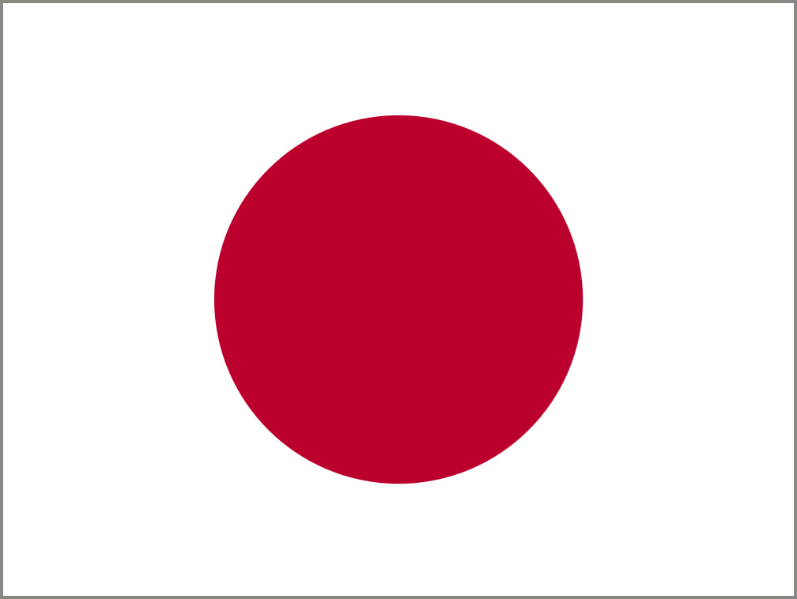

Japan
Japan

Wiener Badminton Verband

Feld Court

6



Korea
Korea

Wiener Badminton Verband

Feld Court

7

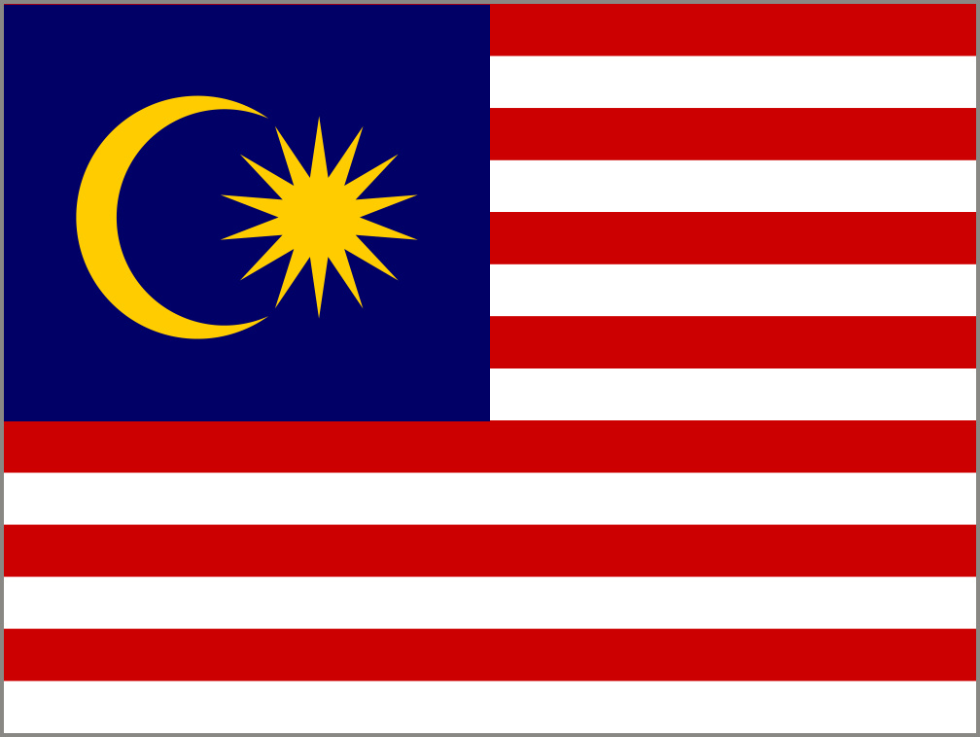

Malaysia
Malaysia

Wiener Badminton Verband

Feld Court

8

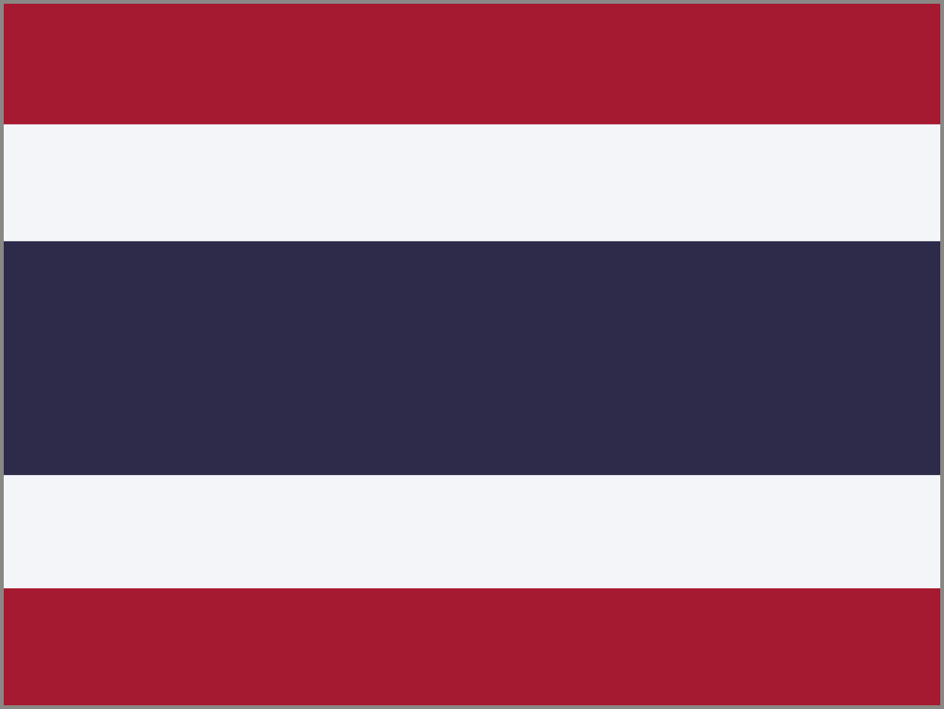

Thailand
Thailand

Wiener Badminton Verband

Feld Court

9



Mexiko
México

